경상대 학과별 국적별 학생수 분석

rion5

2024-10-22

## 서론

본 보고서는 경상대학교 학생들의 학과별 국적별 학생수를 시각화하여 분석한 결과를 제시합니다. 특히, 경영학부, 경제학부, 보험계리학과, 회계세무학과의 국적별 학생 분포를 중점적으로 살펴보고자 합니다.

## 데이터 준비 및 분석

## ── Attaching core tidyverse packages ──────────────────────── tidyverse 2.0.0 ──  
## ✔ dplyr 1.1.4 ✔ readr 2.1.5  
## ✔ forcats 1.0.0 ✔ stringr 1.5.1  
## ✔ ggplot2 3.5.1 ✔ tibble 3.2.1  
## ✔ lubridate 1.9.3 ✔ tidyr 1.3.1  
## ✔ purrr 1.0.2   
## ── Conflicts ────────────────────────────────────────── tidyverse_conflicts() ──  
## ✖ dplyr::filter() masks stats::filter()  
## ✖ dplyr::lag() masks stats::lag()  
## ℹ Use the conflicted package (<http://conflicted.r-lib.org/>) to force all conflicts to become errors  
##   
## Attaching package: 'gridExtra'  
##   
##   
## The following object is masked from 'package:dplyr':  
##   
## combine  
##   
##   
## Loading required package: sysfonts  
##   
## Loading required package: showtextdb

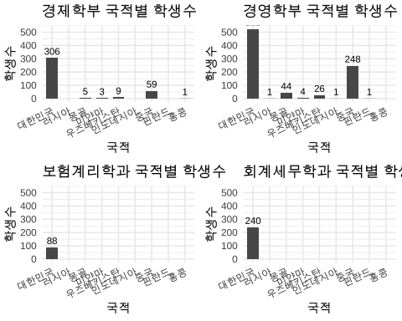

## 결론

* 전반적으로 중국 국적을 가진 외국인 학생이 많으며, 서구권 학생은 극소수이다.